Vitória da Conquista, 14 de junho de 2021.

OF. Nº 319 /2021 SECGERAL/CMVC

A Sua Senhoria o Senhor

**Joselito Pires**

## Gerente Regional da Embasa

Senhor,

Encaminhamos a Sua Senhoria as seguintes **indicações**, aprovadas nos termos regimentais vigente em sessão ordinária realizada pela câmara Municipal. Ante o exposto, solicito o atendimento das referidas proposições e a devida resposta aos Ilustres Vereadores.

→ De autoria do vereador Luciano Gomes Lisboa(PCdoB): 1125/2021, 1126/2021

→ De autoria do vereador Nelson Vieira Santos (DEM): 1170/2021

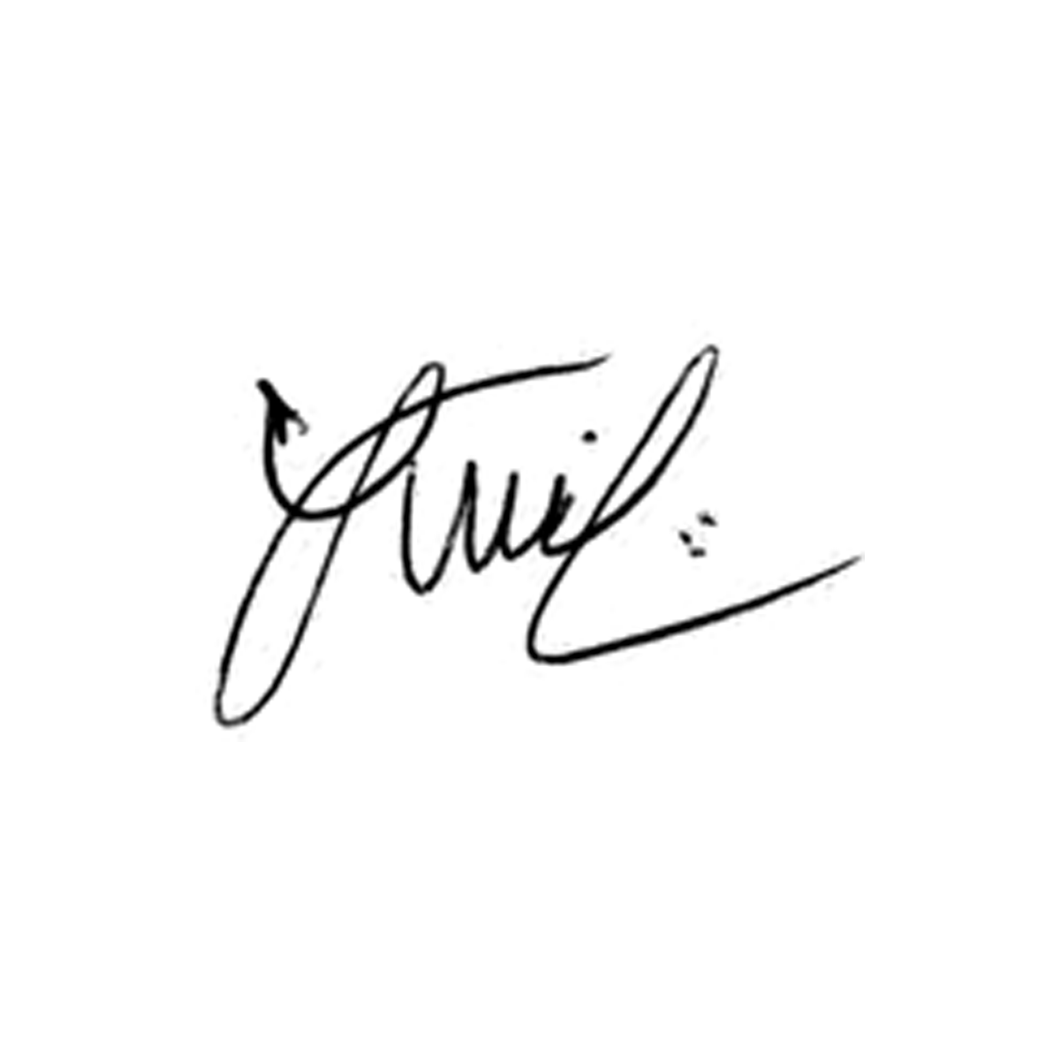

**Luis Carlos Batista**

Presidente